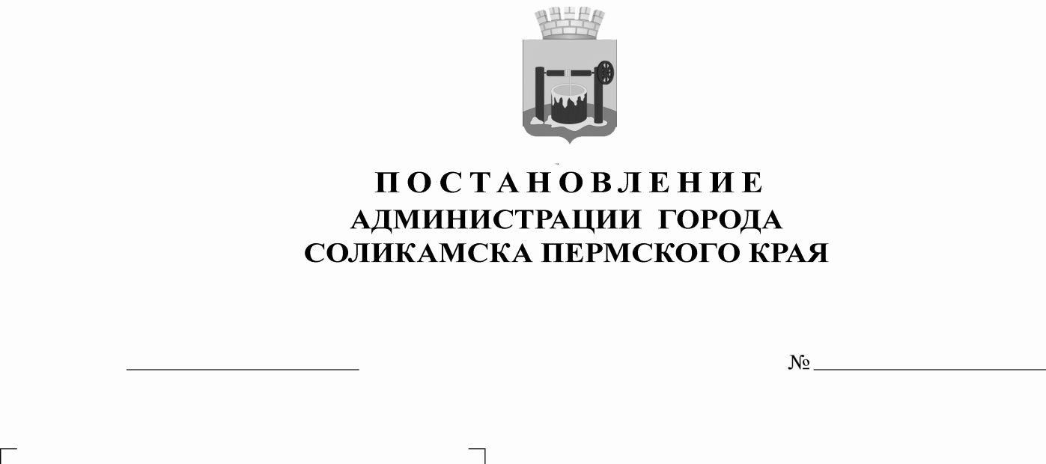

РОССИЙСКАЯ ФЕДЕРАЦИЯ
КАРАЧАЕВО-ЧЕРКЕССКАЯ РЕСПУБЛИКА
УСТЬ-ДЖЕГУТИНСКИЙ МУНИЦИПАЛЬНЫЙ РАЙОН
АДМИНИСТРАЦИЯ ГЮРЮЛЬДЕУКСКОГО СЕЛЬСКОГО ПОСЕЛЕНИЯ
ПОСТАНОВЛЕНИЕ

29.03.2018г. а. Гюрюльдеук № 16

О внесении изменений в постановление администрации Гюрюльдеукского сельского поселения от 27.11.2017 № 39 «Об утверждении муниципальной программы «Формирование современной городской среды Гюрюльдеукского сельского поселения на 2018-2022 годы»

В соответствии с Постановлением Правительства РФ от 16.12.2017 № 1578 «О внесении изменений в Правила предоставления и распределения субсидий из федерального бюджета бюджетам субъектов Российской Федерации на поддержку государственных программ субъектов Российской Федерации и муниципальных программ формирования современной городской среды», результатом сбора общественного мнения жителей Гюрюльдеукского сельского поселения
ПОСТАНОВЛЯЮ:
- Внести следующие изменения в постановление администрации Гюрюльдеукского сельского поселения от 27.11.2018 № 39 «Об утверждении муниципальной программы «Формирование комфортной городской среды» Гюрюльдеукского сельского поселения на 2018-2022 годы»:
  - Строку «Объемы и источники финансового обеспечения Программы» Паспорта муниципальной программы изложить в следующей редакции:
«Объем финансовых ресурсов Программы в целом составляет 3 675 000 рублей
Из них:
3 491 250 руб.- средства федерального бюджета;
110 250 руб.- средства республиканского бюджета;
36 000 руб.- средства местного бюджета;
36 000 руб. –средства внебюджетных фондов»
  - Раздел 6. Программы, изложить в следующей редакции: «6.Объем средств, необходимый на реализацию программы за счет всех источников финансирования на каждый год реализации программы.
Объем финансовых ресурсов Программы в целом составляет 3 675 000 рублей
Из них:
3 491 250 руб.- средства федерального бюджета;
110 250 руб.- средства республиканского бюджета;
36 000 руб.- средства местного бюджета;
36 000 руб. –средства внебюджетных фондов»
Раздел 6.1. изложить в следующей редакции: «6.1. Объемы финансирования реализации программы по годам

наименование мероприятия | Всего  Руб. | В том числе по годам |  |  |  |  | Источники финансирования, руб.
 |  | 2018 | 2019 | 2020 | 2021 | 2022 | за счет средств федерального бюджета | за счет средств республи  канского бюджета | за счет средств бюджета поселения | за счет средств внебюджетных источников
Благоустройство общественной территории пред зданием администрации поселения | 3 675 000 | 3 675 000 | - | - | - | - | 3 491 250 | 3 491 250 | 36 000 | 36 000

2. Настоящее Постановление вступает в силу после его официального опубликования в районной газете «Джегутинская неделя» и подлежит обязательному размещению на официальном сайте администрации Гюрюльдеукского сельского поселения.

3. Контроль за исполнением настоящего Постановления оставляю за собой.

Глава администрации Гюрюльдеукского
сельского поселения А.Х. Айбазов

ЗАКЛЮЧЕНИЕ

по результатам проведения антикоррупционной экспертизы принятого постановления администрации Гюрюльдеукского сельского поселения от 29.03.2018 №16 «О внесении изменений в постановление администрации Гюрюльдеукского сельского поселения от 27.11.2017 № 39 «Об утверждении муниципальной программы «Формирование современной городской среды Гюрюльдеукского сельского поселения на 2018-2022 годы»

Мною, заместителем главы администрации Гюрюльдеукского сельского поселения проведена антикоррупционнная экспертиза принятого постановления администрации Гюрюльдеукского сельского поселения от 29.03.2018 №16 «О внесении изменений в постановление администрации Гюрюльдеукского сельского поселения от 27.11.2017 № 39 «Об утверждении муниципальной программы «Формирование современной городской среды Гюрюльдеукского сельского поселения на 2018-2022 годы»

В ходе антикоррупционной экспертизы коррупционные факторы, предусмотренные Методикой проведения антикоррупционной экспертизы проектов нормативных правовых актов, утвержденной постановлением Правительства Российской Федерации от 26.02.201 № 96, в рассматриваемом решении не выявлено.

Зам. главы администрации Гюрюльдеукского
сельского поселения М.А.Гербекова

29.03. 2018г

